DOS. MƏMMƏDOV ALİM
MÖVZU: YANIQLAR, DONMALAR, ELEKTRİK ZƏDƏLƏNMƏLƏRİ.
DESMURGİYA
YANIQLAR (COMBUSTİO)
Termiki, kimyəvi, elektrik və şüa enerjisi təsirindən toxumaların zədələnməsinə yanıq deyilir. Cərrahi xəstəliklər içərisində yanıqlar 2% təşkil edir ki, bunun da əsas hissəsi termiki yanıqların payına düşür.

TERMİKİ YANIQLAR
Yanığın patogenezinin əsasında toxumaların yüksək temperaturlu amilin (alov, buxar,qaynarsu, qəzməş metal və s.) təsirindən həddən artıq qızmasıdır. Qız-manın səviyyəsi zədələyici amilin temperaturu və onun təsir müddətindən asılıdır. Belə ki,dəri səthində ani yaranan benzin alovu dəqiqədən də az müddətdə təsir etdikdə, qaynar su buxarının 20 saniyə ərzində toxumalara təsiri isə kəsildikdən sonra belə 3 dəqiqə ərzində də toxumalarda davam edərək onların həddən artıq qızmasına, yəni zədələnməsinə səbəb olur. Əgər toxumaların həddən artıq qızması 58⁰ C -yə qədər temperaturla baş verirsə, onda nekroz yaş (kollekvasion), 65⁰ C -dən yuxarı temperaturda baş verirsə, quru (koaqulyasion) tipdə olur.
Termiki yanıqların əmələ gəlməsi həm də zədələyici amilin təsir müddətindən
də asılıdır. Qısa müddət ərzində təsir edən temperatur (məs. 42⁰ C) zədələyici təsir göstərmədiyi halda, 6 saat ərzində dərinin nekrozunu törədə bilir. Məsələn, hüuşsuz vəziyyətdə olan xəstəyə təxminən bu temperaturda isitqaclar qoyduqda belə hallar ola bilir. Hərarəti 50⁰ C olan termiki agent 3 dəqiqə ərzində dərinin nekrozunu törədə bilir, bu temperatur epidermis üçün hədd sayılır. Lekositlər və osteblastlar 44-46⁰ C temperaturda ölürlər.

Zədələnmənin dərinliyinə görə:
I dərəcə - epidermisin zədələnməsi
II dərəcə - epidermisin məməcikli qata qədər zədələnməsi
III A dərəcə - epidermisin nekrozu, məməcikli qatın hissəvi zədələnməsi
(tük soğanaqları,tər və piy vəziləri saxlanılır).
III B dərəcə - bütün dermanın və hissəvi olaraq dərialtı toxumanın nekrozu.
IV dərəcə - bütün dəri və dərialtı toxumaların tam nekrozu.

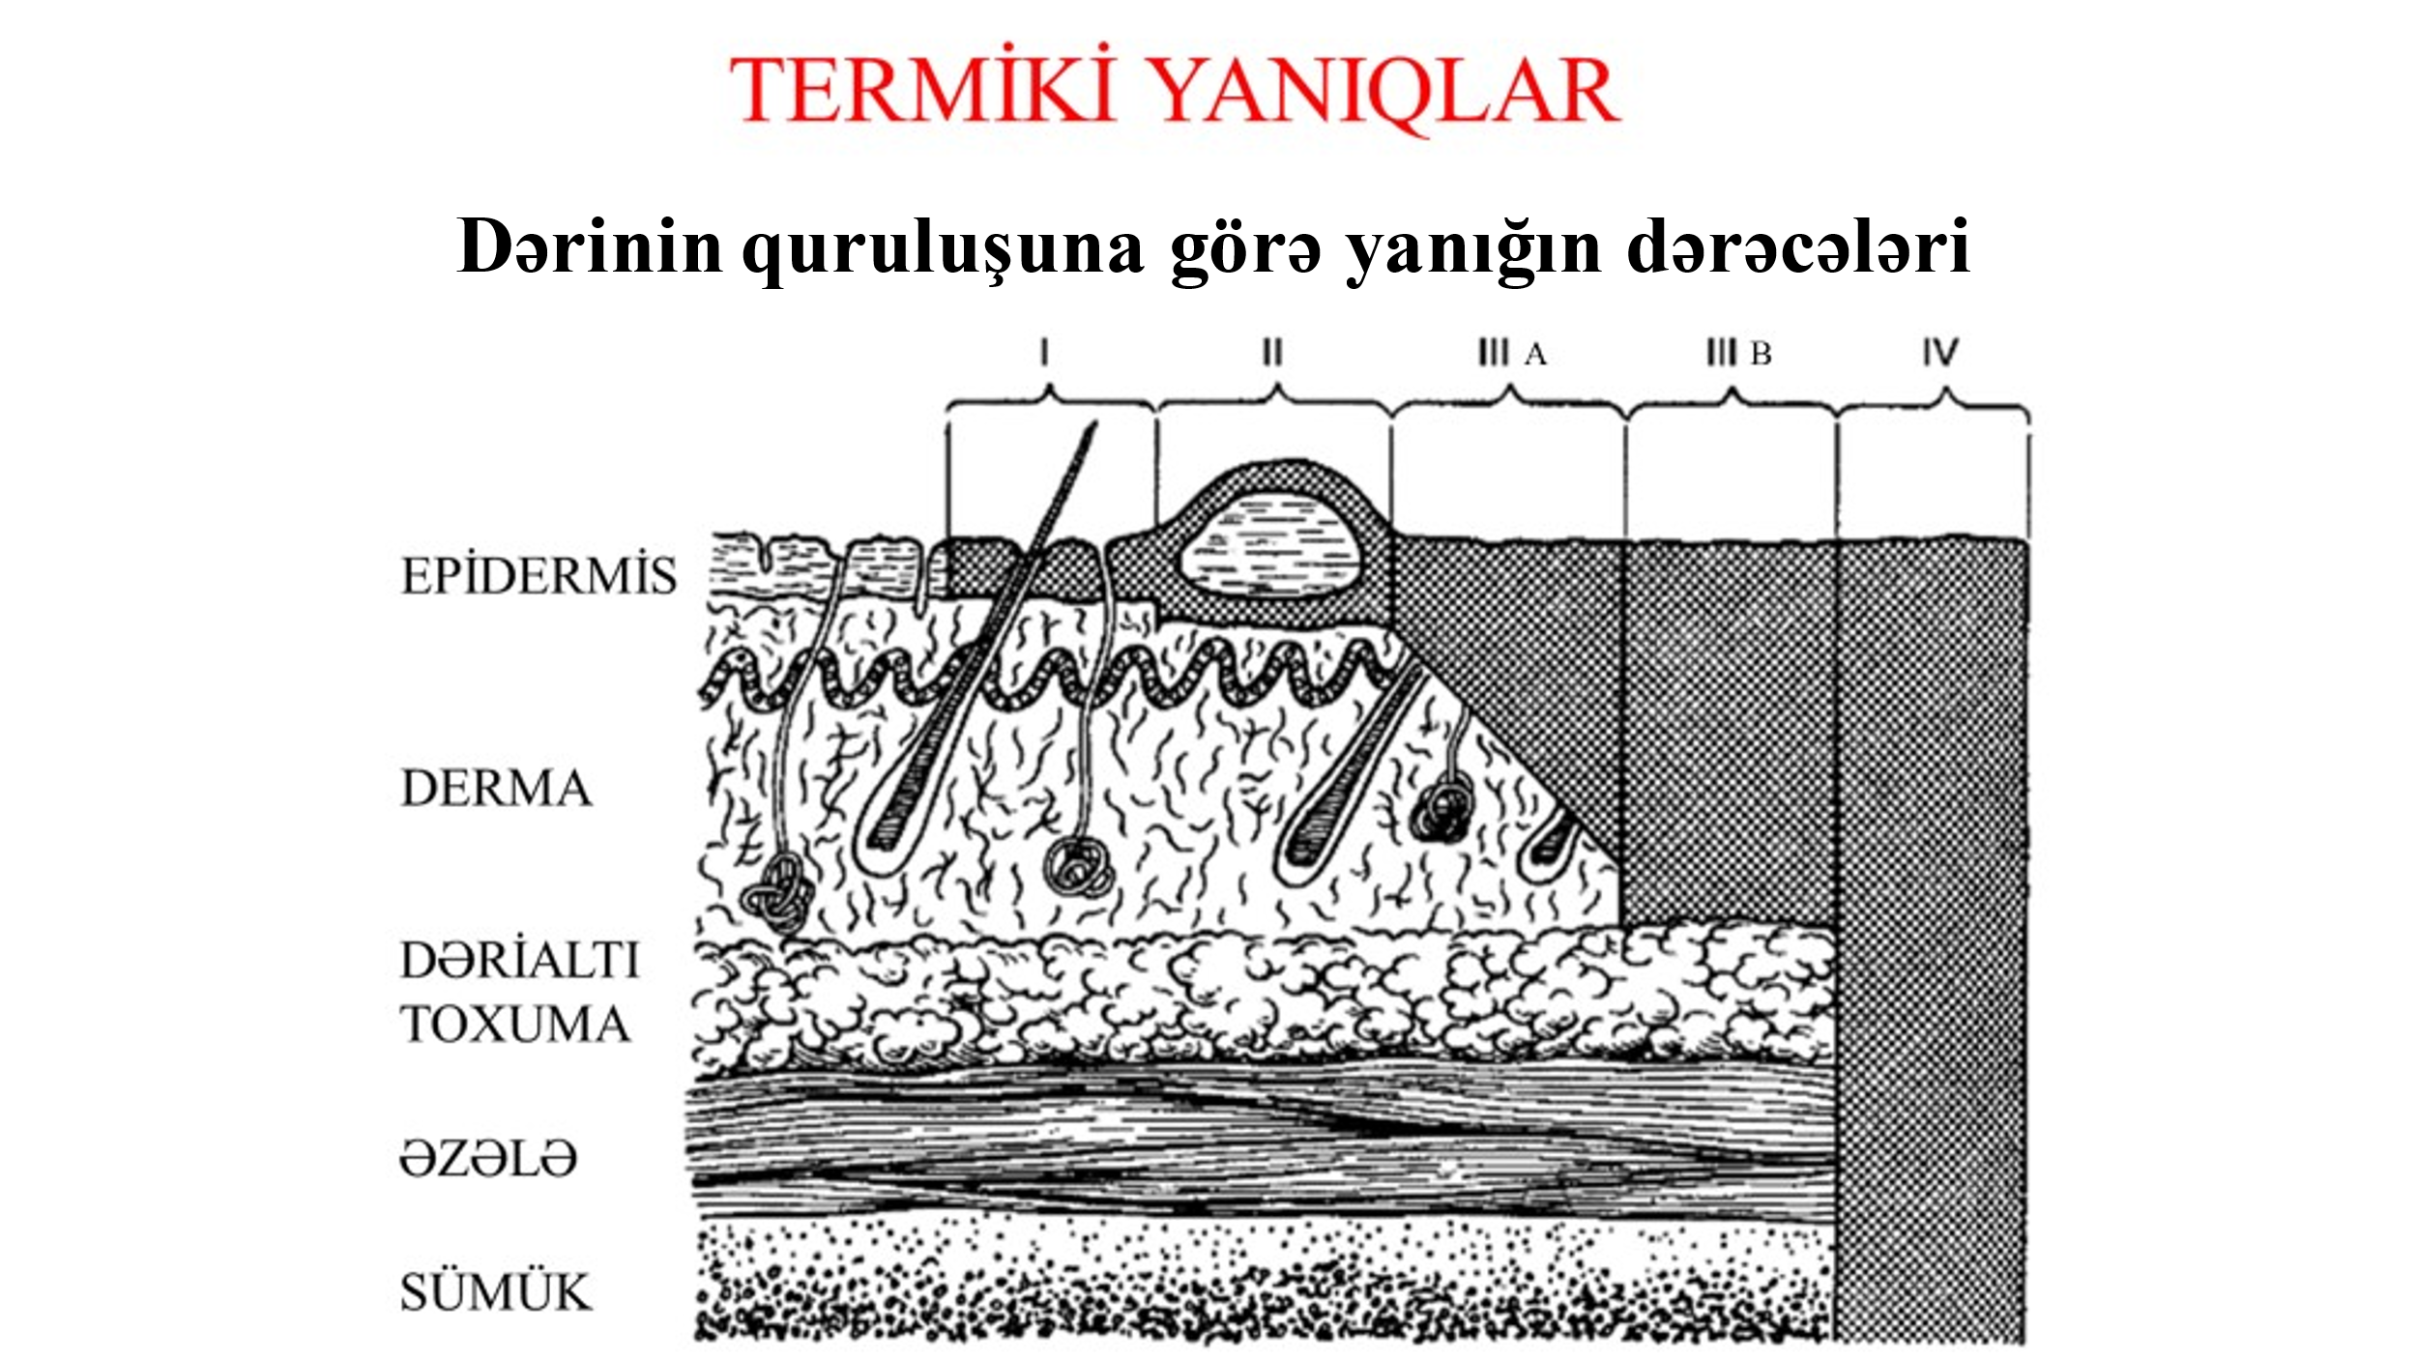

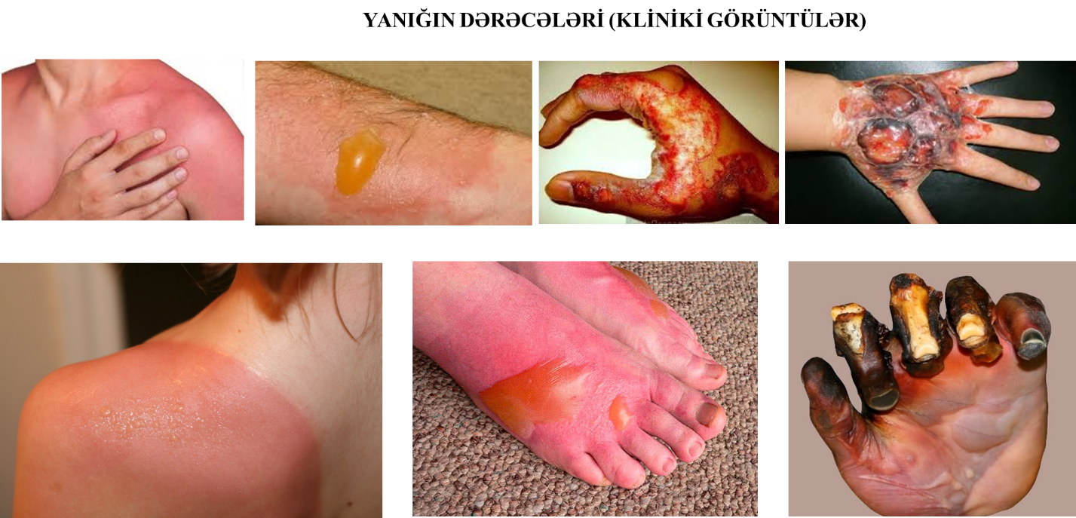

Yanığın ağırlığı yanıq sahəsindən və yanığın dərinliyindən asılıdır. Yanığın sahəsinin təyini üçün istifadə olunan “doqquzlar” və “ovuc” qaydası təxmini metodlardır.
“Doqquzlar” qaydasına əsasən bədənin ayrı – ayrı hissələri ümumi bədən səthinin 9% -ni, yaxud 9% –in müəyyən ədədlə mislinə bərabərdir: baş – boyun -9%, yuxarı ətrafın hər biri 9%, gövdənin ön səthi 18%, arxa səthi 18%, aşağı ətrafların hər biri 18%, aralıq 1%.
Yetkin insanlarda ovuc səthi bədən səthinin təxminən 1%-nə bərabərdir.“Ovuc” qaydası bədənin ayrı – ayrı nahiyələrində yerləşən məhdudlaşmış yanıqların sahə-sini və artıq zədələnmənin dərinliyinin bəlli olduğu hallarada dərin və səthi yanıq-ların da payını təyin etməyə imkan verir.

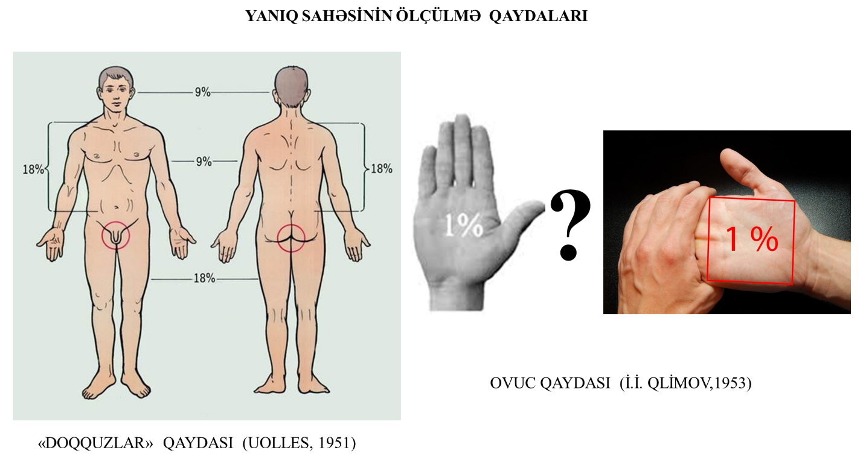

Postnikov metodu: bilavasitə yanıq sahəsinin hesablanması: yanıq səthinə steril selafan kağız qoyulur və markerlə nişanlanır, sonra selefan millimetr kağızı üzərinə qoyulqraq yanığın necə sm² olduğu tapılır. Bu daha dəqiq metoddur.
Bədənin ayrı-ayrı hissələrinin neçə sm² olduğu cədvəllərdən (Postnikov cədvəli) də istifadə etmək olar: üz – 500 sm² (3,1%), başın tüklü hissəsi – 480 sm² (3%), döş və qarın 2990 sm² (18,0%), əl – 360 sm² (2,25%), bel – 2560 sm² (16%) və s.

UŞAQLARDA YANIQ SAHƏSİNİN HESABLANMASI ÜÇÜN OVUC QAYDASI VƏ LANDA VƏ BROUDER CƏDVƏLİ İLƏ HESABLAMA KEÇƏRLİDİR.
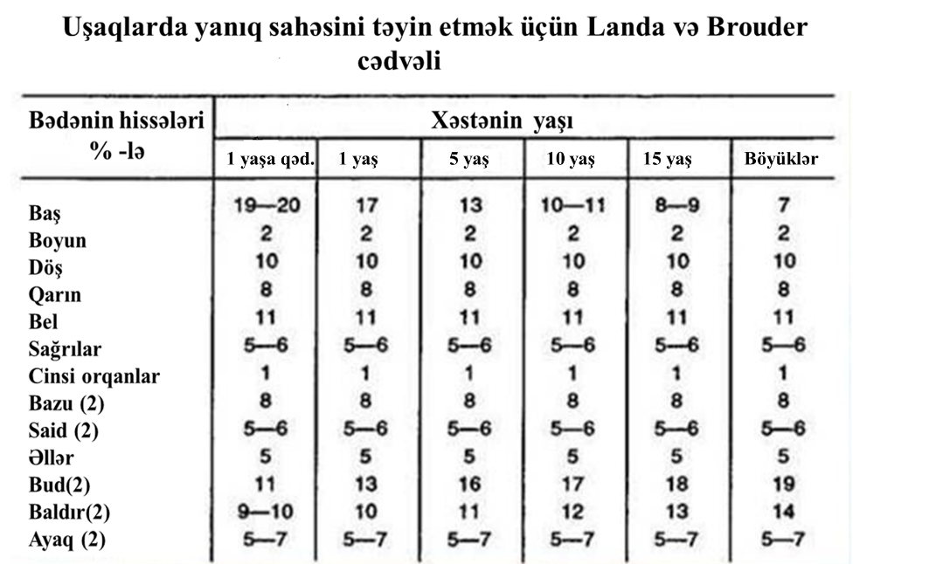

YANIĞIN DƏRİNLİYİ
Yanıqlar dərinliyinə görə səthi (I,II,IIIA dərəcələr) və dərin (IIIB,IV dərəcələr) olmaqla 2 yerə bölünür. Səthi yanıqlarda dərinin funksiyaları tam bərpa olur, dəri epitelizasiya yolu ilə sağalır. Dərin yanıqlarda isə tük soğanaqları,tər və piy vəziləri nekroza uğradığından və yanıq səthi çapıqlaşma ilə sağaldığından dəri öz funksiya-larını itirir. Adətən dərin və səthi yanıqlar qarışıq rast gəldiyindən müalicə taktika-
nı daha adekvat seçmək üçün yanığın dərəcəsini bacardıqca tez təyin etmək lazım-dır.
Ilk saatlar və günlərdə yanığın dərəcəsini təyin etmək çətindir. Erkən saatlarda (ilk 2 saat) yanığın dərinliyini ağrı hissiyyatına görə təyin etmək olar: iynə batırmaqla,tüklərin epilyasiyası ilə, yanq səthinə 96⁰ spirtlə isladılmış pambıqla toxunmaqla. Səthi yanıqlarda ağrı hissiyyatı saxlanıldığı halda,dərin yanıqlarda itir. Ətrafların dərin yanıqlarında yanıqdan distal tərəfə güclü ödem inkişaf edir. İlk günlərdə yanığın dərinliyini infraqırmızı termoqrafiya metodu ilə təyin etmək olar: dərin yanıq sahələrindən istilik daha zəif ayrılır. Yanığın dərinliyinin dəqiq təyini 10-14 gündən sonra (dəridə nekroz formalaşdıqdan sonra) mümkün olur.

YANIĞIN AQİBƏTİNİN PROQNOZLAŞDIRILMASI
Yetkin insanlarda istifadə olunan “YÜZLÜKLƏR” QAYDASI (XƏSTƏNİN YAŞI + YANIQ SAHƏSİ %-lə) təxmini metoddur Əgər alınan ədəd
- 60-a qədər – proqnoz qənaətbəxş,
- 61-80 olarsa – nisbətən qənaətbəxş,
- 81 – 100 olarsa – şübhəli,
- 100 və on dan çox – qeyri-qənaətbəxş sayılır.
Nisbətən dəqiq Frank indeksi sayılır: səthi yanığın 1% -1 vahid, dərin yanığın isə 1% - 3 vahid götürülür (hesab edilir ki, dərin yanıq xəstənin vəziyyətini təxminən 3 dəfə ağırlaşdırır) və alınan ədədlər və toplanır. Alınan indeksə əsasən proqnoz müəyyən edilir.
- 30 – dan kiçikdir – proqnoz qənaətbəxşdir;
- 31 – 60 – nisbi qənaətbəxş (orta ağırlıqdadır);
- 61 – 90 – şübhəli (çox ağır);
- 91-dən yuxarı qeyri – qənaətbəxş (kritik)
Frank indeksi uşaqlarda daha çox proqnostik dürüstlüyə malikdir.

YANIQ XƏSTƏLIYI
Səthi yanıq bədən səthinin 15%-dən, dərin yanıq isə 10%-dən çox olduqda yanıq xəstəliyi inkişaf edir. Onun aşağıdakı mərhələləri vardır:

I – YANIQ ŞOKU – Patogenezində aparıcı rolu plazma itkisi oynasa da, ağrı və yanıq nahiyəsində əmələ gəlib sonradan qana sorulan vazoaktiv maddələrin (histamin, serotonin) toplanması nəticəsində mikrosirkulyasiyanın pozulması və hemokonsentrasiya da az rol oynamır. Yanıq şokunun xarakterik xüsusiyyəti onun özünün (1-3 sutka) və erektil fazanın uzunmüddətli olmasıdır. Travmatik şokdan fərqli olaraq A/T yanıq şokunda adekvat meyar sayıla bilməz!Yanıq şokunun ən dürüst meyarları hemokonsentrsiya və oliquriyadır!
II – KƏSKİN YANIQ TOKSEMİYASI – Bu faza temperaturun qalxması ilə başla-yıb 7-8 gün davam edir.Şokdan çıxdıqca,interstisial sahədən mayenin damar sekto-runa qayıtması hemodinamikanı yaxşılaşdırsa da, bu mayenin gətirdiyi toksinlər intoksikasiyanı kəskin gücləndirir. Bu toksinlərə paranekrotik zonadan sorulan de-naturasiya ugramış zülallar, «yanıq toksinləri» adlandırılan yanıq zamanı əmələ gələn spesefik lipoproteidlər, mikrosirkulyasiyanı pozan bioloji aktiv maddələr (histamin, serotonin, prostoqlandinlər) və yanıq intoksikasiyasında əsas rol oyna-yan «orta kütləli molekullar» adlanan toksiki oliqopeptidlər aiddir. Onların toksiki təsiri leykositlərin faqositar aktivliyini aşağı salmaq və toxuma tənəffüsünü poz-maqla izah edilir. «Orta kütləli molekullar»ın miqdarı intoksikasiyanın dərinliyini korrelyasiya edir. Bu dövr üçün yüksək qızdırma, taxikardiya,qara ciyər - böyrək funksiyasının pozulması xasdır. Bəzən mədə-bağırsaq qanaxmasına (MBQ) səbəb olan kəskin xoralar da yarana bilir.

III – SEPTİKOTOKSEMİYA - Bu dövr yanıq sahəsində infeksiyanın inkişafı ilə, təxminən 10-cu sutkadan başlayır.İrinləmə əvvəlki yanıq intoksikasiyasının üstünə gələrək onu 2 qat artırır.Septikotoksemiyanın patogenezində əsas rol mikrob fakto-runa məxsusdur.Adətən, törədicilər stafilokokk,göy-yaşıl irin çöpləri,protey və ba-ğırsaq çöpləri olur.Yanıq səthi geniş və dərin olduqda yanıq səthinin irinləməsi hələ toksemiya fazasında başlaya bilir.Bu zaman yanıq qartmağının qopması 7-8-ci baş verdiyindən infeksiya bu dövrdə daha şiddətlənir və bir çox ağırlaşmalar bu günlə-rə təsadüf edir: pnevmoniya,yataq yaraları,sepsis və s. Mədə və onikibarmaq bağır-saqda septik embol, tromboz, işemiya səbəbindən yerli mikrosirkulyator pozğun-luqlara bağlı Kurlinq xoraları və steroid hormonların hipersekresiyasına bağlı stress xoraları əmələ gələ bilir. Bu xoraların qanaxmaları çox ağır olur.Dərin yanıq- örtüyünün tam bərpası septikotoksemiyanın başa çatdığını göstərir.Dərin və geniş larda bu dövr üzülmə,arıqlama,əzələlərdə atrofiya,oynaqlarda kontraktura,yataq yaraları müşayət olunur.
IV – REKONVALESENSİYA – əvvəlki dövrlərdə orqanların pozulmuş funksiya-larının bərpası ilə xarakterizə olunur. Lakin bəzən ürək,böyrək,qara ciyərin bərpası 2-4 ildən çox çəkir,ona görə də onlara bu müddətdə dispanser müşahidədə qalmaq məsləhət görülür.
Qaynar qaz halında olan maddələrlə,yüksək temperaturlu hava və alovla nəfəs aldıqda yuxarı tənəffüs yolları yana bilir. Səsin xırıltılı olması,ağız selikli qişasında parıldayan ərplərin və hisin olması ilə onun hiperemiyası,dispnoe və asqırdıqda qara bəlğəmin,selikli qişa hissələrinin xaric olması tənəffüs yollarının yanmasına dəlalət edir. Tənəffüs yollarının inqalyasion yolla yanıqları bədən səthinin 10% - nin dərin yanığına ekvivalentdir. Yuxarı tənəffüs yollarının yüngül yanığı 15, ağır formalı yanığı 30 vahid Frank indeksinə bərabər götürülür.
İlk yardım termiki agentin kənar edilməsi və yanmıs səthin soyudulması ilə başlayır. Soyutma 10-15-dəqiqədən az olmayaraq soyuq su, buz kisələri, qarla aparıla bilər.Ağrılar azaldıqdan sonra yaralara aseptik sarğı qoyulur,xəstəyə aspirin yaxud parasetamol,çay,mineral su verilir və isitmək üçün üstü örtülür.Bu etapda müalicə sarğıları qadağandır. Evakuasiyadan əvvəl xəstəyə analgetiklər, antihista-min dərmanlar, neyroleptiklər vurulur.Evakuasiya 1 saatdan çox çəkərsə, yolda infuzion terapiya,oksigenoterapiya,ürək dərmanları,coxlu qələvi reksiyalı maye qəbulu və hətta lazımdırsa, azot 1-oksidlə maska narkozundan da istifadə olunur.
Müalicəsi.Əvvəlcə yanıq yarasının 1-cili tualeti aparılır. Paltarın kəsilib çıxarılır, yara kənarları 0,25% naşatır spirti,3-4% bor turşusu, ilıq sabunlu su yaxud 3-5% hidrogen peroksidlə ilə silinib təmizlənir və sonra spirtlə silinir.Yara səthindən yad cisimlər,paltar qırıntıları, qop-muş epidermis parçaları kənar edilir. Əmələ gəlmiş böyük suluqların əsası kəsilib mayesi buraxılır,çünki suluğun qalmış pərdəsi altında sağalma daha yaxşı gedir, ki-çik suluqlara toxunulmur. Yanıq səthi çox çirkləndikdə 3-5% hidrogen peroksidlə işlənir. Sonda yanıq səthi qurudulur və steril salfetlərlə örtülür.Adətən,yanıq səthi-nin tualeti dəri altına 1-2%-li promedol yaxud omnopon yeridildikdən sonra aparılır.
Yanığın yerli müalicəsi açıq və qapalı olmaqla 2 üsulla aparılır. Qapalı metod sarğılar altında aparılan müalicədir.Açıq metod səthi yanıqların müalicəsi,və habe-lə sifətin,cinsi orqanların və aralığın müalicəsi zamanı aparılır. Bu üsulda fiziki va-sitələrdən (steril hava,UB-şüalanma, »SOLYUKS» lampası,elektrik lampalı kar-kaslar və s.) və dərman preparatları və vasitələri (kalium permanqanat, sulfonil-amid preparatları, gümüş preparatları,aseptik gel və məlhəmlər,köpüklü antiseptik məhlullar və s.) istifadə olunur.
Fəsadsız gedişlərdə II dərəcəli yanıq 7-12 günə, III A isə 3-4 həftəyə özbaşına epitelizasiya olunaraq sağalır. Dərin yanıqlarda qartmaq quru və yaş nekroz getməklə 3-7 günə formalaşır.Quru nekroz zamanı qartmaq 7-10 gündən sonra qranulyasion val əmələ gətirməklə qopmağa başlayır, 4-5 həftədə başa çatır. Yaş nekroz zamanı UB şüalandırma və ya «SOLYUKS» lampası vasitəsi ilə,yaxud 1-5% kalium-permanqanatla işləməklə onu quru nekroza çevirirlər. Qartmağın qop-masını sürətləndirmək üçün kimyəvi nekrektomiya aparılır.Bu məqsələ proteolitik fermentlər, 40-50% salisil yaxud benzoy turşusu istifadə olunur.
Ümumi müalicə.Stasionarda xəstələr şok əleyhinə palataya yerləşdirilirlər: Əsas məqsəd hemodinamikanı normallaşdırmaq və maye (plazma) itkisini bərpa etməkdir. Xəstələrə analgetiklər, lazım olduqda NLA, antihistamin dərmanlar,ürək qlukozidləri, mikro-sirkulyasiyanı yaxşılaşdıran dərmanlar, ağır şok hallarında hidrokortizon, predniza-lon, oksigen terapiyası,böyrəklərin funksiyasının yaxşılaşdırılması tədbirlər (laziks, mannitol, ağır hallarda 20% sorbitolun vena daxili vurulması) aparılır. Yanıq səthi bədənin 10 %-dən artıq təşkil edirsə, xəs-tələrə geniş spektirli antibiotikoterapiya və immunoterapiya (antistafilokokk, anti göy-yaşıl irin çöpləri hiperimmun plazma,normal insan immunoqlobulini, tetanus əleyhinə zərdab (TƏZ)) ilk gündən başlanır.
İnfuzion-transvuzion terapiya vasitəsi ilə plazma,albumin,protein, fibrin, hemo-dinamikanı yaxşılaşdıran dərmanlar (dekstranlar,jelatin), dezintaksikasion təsirli preparatlar (povidon+NaCl+KCl+MgCl+CaCl+Natrium hidrokarbonat), su-duz məhlulları (10% dekstroza məhlulu, Natrium asetat+Natrium xliorid+Kalium xlorid; Natrium asetat+natrium xlorid) və s.yeridilir.
Yanıq səthi bədənin 10%-dən artığını təşkil etdikdə şok inkişaf edə bilir. Şok in-kişaf etmədikdə belə onun profilaktikası aparılır.
Nəzərə almaq lazımdır ki,maye itkisi daha çox ilk 8-12 saat ərzində baş verir və 2 sutkaya qədər davam edir. Geniş sahəli yanıqlarda sutkalıq plazma itkisi 6-8 l, zülal itkisi isə 70-80 q –a qədər ola bilər.
İnfuzion terapiya apararkən bilmək lazımdır: a) köçürülən mayenin həcmi bədən çəkisinin 10%-dən artıq olmamalıdır b) birinci 8 saat ərzində köçürülən maye sut-kalıq həcmin 1/2 və ya 2/3 hissəsi qədər olmamalıdır c) 2-ci və 3-cü sutkada köçü-rülən maye bədən çəkisinin 5%-dən artıq olmamalıdır. Brok formulu bu baxımdan praktiki əhəmiyyət kəsb edir: 1ml x bədən kütləsi x yanıq sahəsi (I dər. yanıq nəzə-rə alınmır) + 2000 ml 5% dekstroza məhlulu. Müalicənin effektivliyinə HB,Ht, MVT və diurezə nəzərən nəzarət edilir.
Cərrahi müalicə bir necə cür əməliyyatla aparıla bilər: erkən nekrotomiya və nekrektomiya, autodermaplastika,ətrafın amputasiyası və bərpaedici-rekonstruktiv əməliyyatlar.

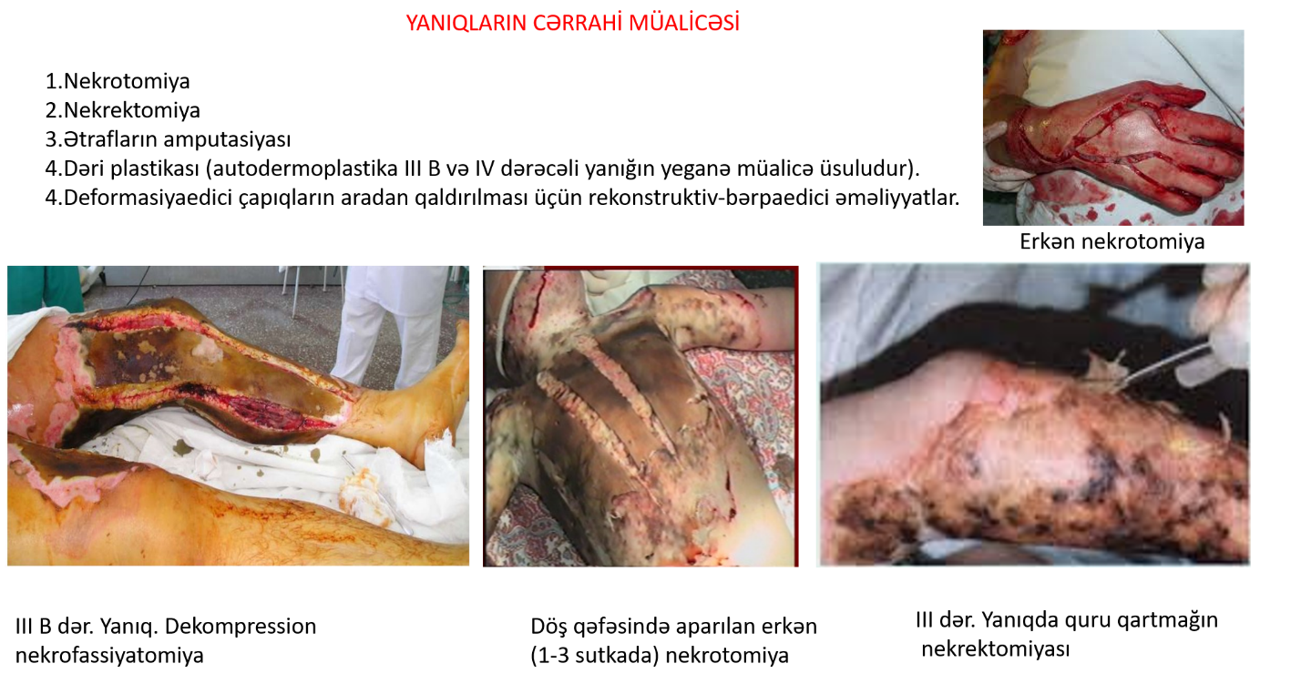

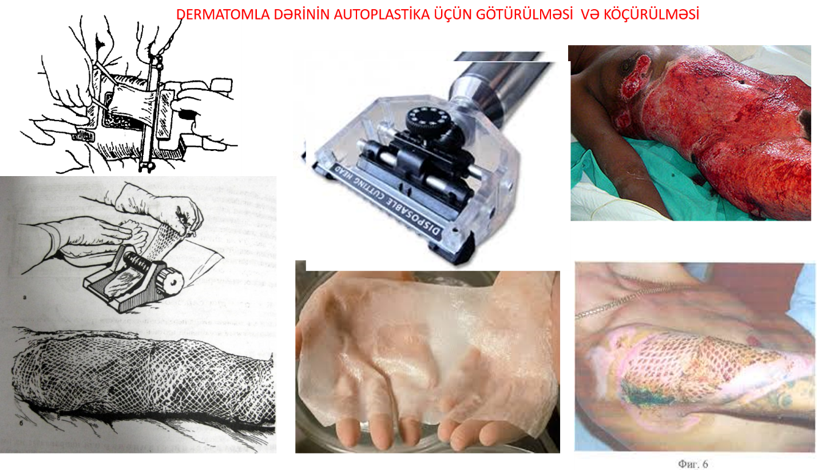

KİMYƏVİ YANIQLAR

Kimyəvi yanıqlar dəri və selikli qişalara qatı turşu,qələvi,ağır metal duzları məhlulları və toksiki qazların təsirindən (iprit,lyuzit) yaranır.Bəzi maddələr (fenol,civə duzları) yerli təsirlə bərabər ümumi toksiki təsir də göstərir: fosfor yanıqlarında böyrəklər, fosfat turşusu ilə yanıqlarda isə qara ciyər zədələnir. Qatı turşu və ağır metal duzları təsirindən koaqulyasion (quru), qələvilərin təsirindən kollekvasion (yaş) nekroz əmələ gəlir. Sulfat turşusu təsirindən boz,tünd qəhvəyi yaxud qara qartmaq, nitrat turşusu təsirindən sarı,xlorid turşusunun təsirindən boz-sarı,sirkə turşusu təsirindən yaşılımtraq rəngli qartmaq əmələ gəlir. Turşuların təsirindən əmələ gələn qartmaq quru və çökək, qələvilərin təsirindən əmələ gələn qartmaq ağ rəngli və yumşaq olur, qopartmaq istədikdə qanayır.
Kimyəvi yanıqların 4 dərəcəsi olur. I və II dərəcəli yanıqlar səthi, III və IV dərəcəli yanıqlar isə dərin yanıqlar sayılır.
I dərəcə yanıqlarda-zəif ödem,hiperemiya və ağrı olur,bütün hissiyat saxlanılır.
II dərəcə yanıqlarda-nazik və quru qartmaq (turşu yanıqlarında), yaxud jeleyəbən-zər-sabunvari (qələvi yanıqlarında) qartmaq əmələ gəlir və o,nazik olduğundan asanlıqla büküşə götrülür.Dərin kimyəvi yanıqlarda (III-IV dər.) qartmaq bərk və qalın olur,büküşə götürülmür.Bütün hissiyyatlar itir. III dərəcəli yanıqda dərinin bütün qatları, IV dərəcəli yanıqda isə aşağı qatlar və hətta sümük də nekroza uğra-yır. Dərin yanığın dərəcəsini yalnız 3-4 həftədən sonra qartmaq qopandan sonra tə-yin etmək olur.
İlk yardım: İlk növbədə dəridən kimyəvi maddəni kənar etmək, yanıq səthini 10-15 dəqiqə, gec gəlibsə, 30-40 dəqiqə su şırnağı ilə yumaq lazımdır. HF ilə yanıq zamanı iy çəkilənə qədər yaxud lakmus kağızının rəngi dəyişənə qədər yumaq davam etdirilir. Sönməmiş əhənglə yanıq zamanı yumaq olmaz! Sönməmiş əhəngi yaradan pinsetlə kənar etmək,yanıq səthini isə bitki yağı yaxud steril vazeleinlə
yumaqla kiçik hissələri kənar etmək lazımdır. Fosfor yanıqlarında su ilə yuduqdan sonra yanıq səthini 5% mis kuporosu ilə işləmək fosforu pinsetlə kənar etmək la-zımdır. Fenol və ya krezolla yanıqlar zamanı su ilə deyil (onlar suda həll olmur) 40%-li spirti ilə (araqla) yumaq lazımdır. Bu tədbirlərdən sonra yanıq səthinə aseptik sarğı qoyulur və xəstəxanaya göndərilir. Sonrakı müalicə termiki yanıqlar-da olduğu kimi aparılır.

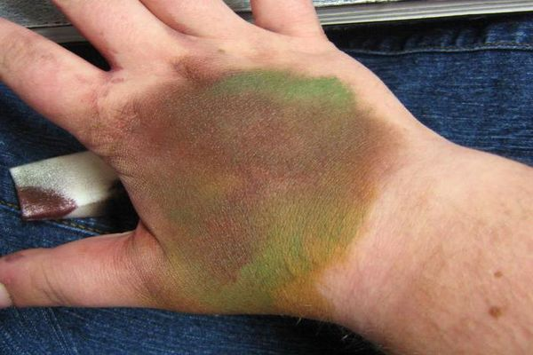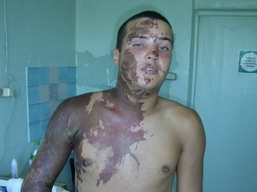
Sirkə turşusu ilə yanıq Sulfat turşusu ilə yanıq

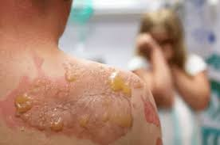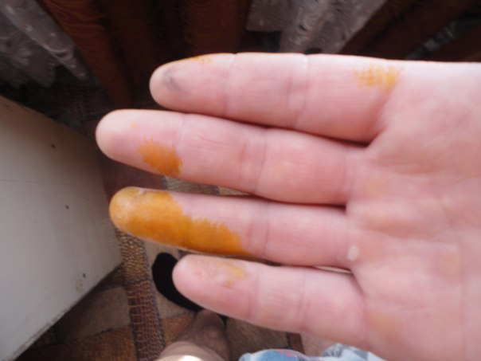
Xlorid turşusu ilə yanıq Nitrat turşusu ilə yan

ELEKTRİK ZƏDƏLƏNMƏLƏRİ
Elektrik cərəyanının gərginliyi 24 voltdan yuxarı olan hallarında elektrik zədə-lənmələri baş verə bilir. Elektrik cərəyanının zədələyici təsiri onun toxumalara bir sıra təsir effektləri ilə izah olunur:
Elektrik cərəyanını istilik təsiri kəmiyyətcə Coul-Lens qanununa əsaslanır:
Q = I²Rt . Bu qanuna görə müqaviməti daha az olan toxumalar elektrik cərəyanını daha yaxşı keçirirlər.Bunlara ilk növbədə tərkibində su daha çox olan toxumalar aiddir: qan damaları,əzələlər. Belə ki, əzələlər 1500 Om/sm², dəri 50 000-70 000 Om/sm², sümük 800 000 Om/sm², quru döyənəkli dəri isə 1 000 000 Om/sm² müqavimətinə malikdir. Ayrılan istiliyin təsirindən dəridə («elektrik nişanələri») və altdakı toxumalarda müxtəlif dərəcəli yanıqlar inkişaf edir.
Elektrik cərəyanın elektrokimyəvi təsirinin əsasında elektrik sahəsində ionların konsentrasiyasının dəyişməsi və molekulların polyarizasiyası durur. Cərəyanın təsirindən zülallar gelə çevrilərək toxumaların koaqulyasion nekrozuna səbəb olur. Leykosit və trombositlərin aqreqasiyası mikrosirkulyasiyanı pozaraq 2-cili nekroza səbəb olurlar.
Ümumi bioloji təsir nəticəsində yüngül hallarda huş itmədən əzələlərdə qıcolma-lar olur, nisbətən ağır hallarda huş itməklə əzələlər qıc olur, daha yüksək gərginlik-lərdə ürək əzələlərində də qıcolmalar baş verir. 100 mA – dan çox cərəyan şiddə-tində və yüksək gərginlikdə elektroşok yaranır, nəticədə huş itir, tənəffüs dayanır, ürək mədəciklərinin fibrillyasiyası baş verir , ürək dayanır. Ani ölümün səbəbi tə-nəffüsün dayanması, mədəciklərinin fibrillyasiyasıdır. Baş beynin iflici də ölümün səbəbi ola bilər.
Elektrik yanıqlarının xüsusiyyəti onların tam ağrısız olmasıdır. Buna səbəb cərə-yanın təsirindən sinir uclarının ölməsidir. Elektik yanıqları zamanı əmələ gələn qu-ru nekroz (qartmaq) termiki yanıqlara nisbətən daha gec qopur. Elektrik yanıqları-nın digər bir xüsusiyyəti damarların trombozu nəticəsində nekrozun proqressivləş-məsi və onun daha dərin qatları əhatə etməsidir. Nekroz nəinki, dəri və dətialtı to-xumaları və hətta əzələ, sümükləri də əhatə edir. Magistral damarlar tromboza uğ-radıqda qanqrena da inkişaf edə bilir. Termiki yanıqlardan fərqli olaraq elektrik ya-nıqlarında dərinin zədələnməsi fasiləsiz, başdan-başa olmur.
Metal elektroda toxunduqda dərinin «metalizasiyası» (kiçik metal hissəcikləri ilə impreqnasiya) müşahidə edilir. Mislə metalizasiya zamanı toxumalar sarı-qəhvəyi, dəmirlə isə bozumtul rəng alır. Eletroliz nəticəsində sümüklərdə Ca və P –un əri-məsi və qaz və buxarın əmələ gəlməsi «mirvari dənələri»nin yaranmasına səbəb olur. Elektrik boşalması zamanı əmələ gələn «alov» isə böyük sahəni əhatə edən səthi yanıqlara səbəb olur.
Yüksək gərginlikli elektrik cəryanını girdiyi və çıxdığı yerdə yanıq əmələ gəlir. Buna «elektrik nişanələri» deyilir. Onlar çox vaxt 2-3 sm diametrində oval yaxud dairəvi formada, mərkəzlərində çökük olurlar.Ya boz, ya da tünd qəhvəyi rəngdə olan «elektrik nişanələri» əslində quru nekrotik qartmaqdan başqa bir şey deyil. Onların ətraflarında güclü ödem olur.
Dəridəki bu yanıqlar həmişə dərin - IIIB-IV dərəcəli olur. Lakin bu yanığın görü-nən tərəfidir. Cərəyan keçdiyi yerdə dəri altında yerləşən əzələlərdə, sümüklərdə, damarlarda geniş sahədə nekroz törədir. Məsələn, ətrafların magistral damarlarının nekrozu ətrafın qanqrenasına səbəb olur. Ona görə də dəridə olan 2-3 sm diametrli elektrik yanıqları heç vaxt xəstənin vəziyyətinin əsl ağırlığını əks etdirmir. İldrım vurmaları zamanı isə tünd qonur rəngli, ağacabənzər zolaqlar əmələ gəlir. Dəri hissiyyatı azalır.

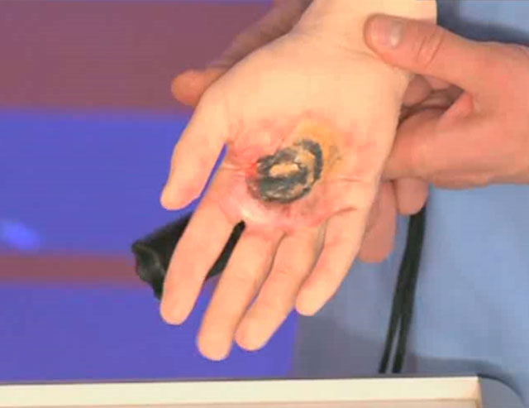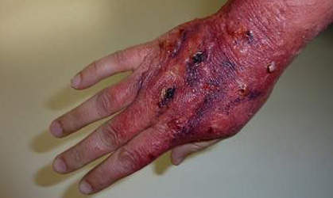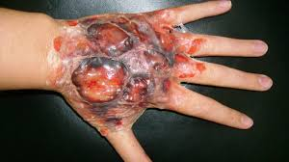
Əllərin elektrik yanıqları

Ilkin yardım: Zərərçəkəni cərəyan mənbəyindən ayırmaq, lazımdırsa, reani-masiya tədbirləri aparmaq, elektrik yanıq yerlərinə aseptik sarğı qoymaq və xəstə-xanaya yollamaq.
Elektrik yanıqlarının ümumi müalicəsi termiki yanıqlarda olduğu kimidir. Anu-riya olduqda hemodializ aparılır. Termiki yanıqlardan fərqli olaraq nekrotik toxu-maların qopması uzun çəkir. Dərin zədələnmələrdə cərrahi işləmə - nekrektomiya bir neçə mərhələdə aparılır. Sümüklərin zədələnməsi zamanı erkən osteonekrek-tomiya, ətrafın komürləşməsi zamanı onun amputasiyası aparılır. Erkən amputasiya qanaxma, böyrək çatışmazlığı, sepsis kimi ağırlaşmaların qarşısını alır. Plastik əməliyyatlar sonrakı mərhələlərdə icra edilir. Elektrik zədələnmələri zamanı ilk 2 gün ərzində də tənəffüs və ürək dayanmasının baş verə bilməsini və sonrakı gün-lərdə ürək əzələsinin yumşalması səbəbindən qəflətən cırıla bilməsini də unutmaq olmaz!

ŞÜA YANIQLARI
Şüa yanıqlarının səbəbi şüa enerjisininn (radioaktiv izotop şüaları, rentgen şüaları, UBŞ) toxmalara yerli təsiridir. Dərinin yerli şüalanasının xüsusiyyəti həm də şüa enerjisininn ümumi təsirinin nəticəsində «şüa xəstəliyi»nin inkişaf etməsidir.
Toxumalardakı dəyişiklərin əsasında kapillyar qan damarlarında eritrositlərin stazı, ödem və sinir uclarında degenerativ dəyişikliklər dayanır. Şüalanmanın bö-yük dozlarında dərində yerləşən toxumaların quru nekrozu da inkişaf edir.
Şüa yanıqlarının gedişi 3 fazaya bölünür:
1) İlkin reaksiya. Bu faza şüalanmadan bir neçə dəqiqə sonra başlayır, bir neçə saat davam edir. Şüalanma yerində hiperemiya, ödem müşahidə olunur. Ümumi əlamət-lərdən baş ağrısı, ümumi halsızlıq, mədə bulanması, bəzən qusma olur. Bir neçə saat davam edən I faza yerli və ümumi əlamətlərin sönməsi ilə başa çatır, gizli dövr başlayır.
2) Gizli period bir neçə saat və ya gündən bir neçə həftəyə qədər davam edir. Şüa-lanmış yedə heç bir dəyişiklik baş vermir.
3) Nekrotik dəyişikliklər fazası. Dəri hissələrinin hiperemiyası və seroz maye ilə dolu suluqlar əmələ gəlir. Yaranan nekroz sahələrinin qopan yerlərində şüa xora-ları yaranır. Bu xoralar regenerasiyaya meylli olmur, zəif qartmaqla örtülür, qranul-yasiya və epitelizasiya müşahidə edilmir. Bu dövrdə baş ağrısı, ümumi halsızlıq, mədə bulanması, bəzən qusma, proqressivləşən trombositopeniya, leykopeniya, anemiya selikli qişalardan ən kiçik travma zamanı belə baş verən qanaxma, dəri qansızmaları kimi əlamətlər olur.
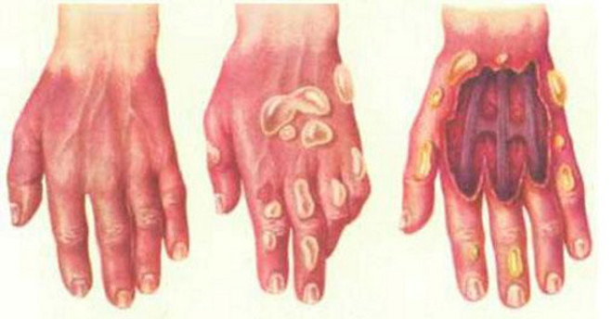
İlk yardım: a) Xəsarət alan radiasiya zonasından çıxarılır, hissəvi (bədənin açıq hissələri sabunla yuyulur) və tam sanitar işləməsindən (paltarların çıxarılaraq dezaktivasiyası, sabunla və kisələməklə ilıq duş, təkrari dozimetriya) keçirilir;
b) Yanıq səthinə soyuq və aseptik sarğı qoyulur;
c) Əgər radoiaktiv maddəni yumaq mümkün deyilsə, dəri və dərialtı toxuma cərrahi yolla kəsilib götürülür.
d) Eritema I fazada krioterapiya aparmaqla müalicə olunur, sonra yanıq səthinə lanolin sürtülür yaxud bitki və balıq yağı ilə, ya da levamizol, aerozol, olazol, kimi emulsiyalarla sarğı qoyulur. Gizli dövrdə də müalicə yerli müalicə məlhəmlərilə davam etdirilir.
III fazada müalicə nekrozun ümumi müalicə prinsiplərinə əsasən aparılır (proteo-litik fermentlər,antiseptiklər, tərkibində regenerasiyanı stimulyasiya edən məlhəm-lər və s.).
Bəzi hallarda şüa xorasını kəsib atmaqla dəri plastikasından da istifadə edilir.
Ümumi müalicə qan komponentlərinin və hətta sümük iliyinin köçürülməsi ilə aparılır. Bu müalicəsiz şüa xoralarını sağaltmaq mümkün deyil. Bundan əlavə, lazım olduqda antibiotiklər,vitaminlər,immunostimulyatorlar,damar genəldicilər və s. də vurmaq olar.

DONMA
Donma - soyuğun təsirindən dəri və daha dərin toxumaların yerli zədələnməsidir.
Donmaların təsnifatı:
1. Zədələnmənin dərinliyinə görə:
I Dərəcə - Reaktiv iltihabın inkişafına səbəb olan damar pozulması;
II Dərəcə - Epitelin məməcikli qata qədər zədələnməsi;
III Dərəcə - Bütün dəri və hissəvi olaraq dərialtı toxumanın zədələnməsi;
IV Dərəcə - Dəri və dərin qat toxumalarının zədələnməsi.
- Kliniki gedişinin dövrlərinə görə: reaktivliyə qədərki (gizli) dövr, rektiv dövr.
Donma zamanı toxumaların zədələnməsi bilavasitə soyuğun təsirindən deyil, qan dövranını pozulmasından yaranır: reaktiv dövrdə - damarların spazmı, sonra kiçik arteriyaların və kapillyarların parezi, qan dövranının zəifləməsi, formalı elementlə-rin stazı,tromblaşması. Sonra damar divarında morfoloji dəyişikliklər başlayır: en-dotelin şişməsi, endotelial strukturların plazmatik hüceyrələrlə infiltrasiyası, nek-roz və ondan sonra birləşdirici toxumanın əmələ gəlməsi, damarların obliterasiyası.
Beləliklə,donmalarda toxumaların nekrozu ikincili olub, reaktiv fazada da davam edir. Donmadan sonra yaranan fon gələcəkdə damarlarda obliterasiyaedici xəstəlik-lərə və trofiki pozğunluqlara rəvac verir.
Reaktivliyə qədərki yaxud hipotermiya dövrü bir neçə saatdan, bir neçə sutkaya qədər ola bilər. Bu dövr donan nahiyəni isidilməsinin və qan dövranının bərpasının başlanmasına qədər qədər olan dövrdür.
Reaktiv dövr isidilməyə başlayan andan başlayır. Erkən və gecikmiş reaktiv dövr ayırd edilir. Erkən dövr isidilməyə başlayan andan başlayır və 12 saata qədər davam edir, mikrosirkulyasiyanın pozulması, hipokoaqulyasya, trombun əmələ gəlməsi ilə xarakterizə olunur. Gecikmiş reaktiv dövr ondan sonra gəlir və bu dövr-də nekrotik dəyişikliklər və infeksion ağırlaşmalar baş verir.Gecikmiş reaktiv dövr üçün intoksikasiya, anemiya,hipoproteinemiya xarakterikdir.
Anamnez toplayan zaman donmanın hansı şəraitdə (havanın temperaturu, nəm-liyi, külək,zərərçəkənin soyuqda qalma müddəti, göstərilən ilkin yardımın həcmi və xarakteri) baş verdiyi aydınlaşdırılır.
Xəstənin bədən müqavimətini aşağı salan faktorların (qanitirmə,şok,sərxoş və-ziyyət,avitaminoz,kaxekisya,yorğunluq və s.) və toxumaların yerli müqavimətini aşağı salan xəstəliklərin olub-olmamasını (damarları obliterasiya edən xəstəliklərin olması,sinir innervasiyasının pozulması,toxumaların trofiki pozğunluqlarının olma-sı, anamnezində əvvəllər də donmanın olması və s.) aydınlaşdırmaq çox vacibdir.
Reaktivliyə qədərki dövrdə donan yerdə əvvəlcə yaranan paresteziyaya,sonra keyyimə hissi də qoşulur. Ağrı həmişə olmur. Donan yerdə dəri avazımış,bəzən sianotik,əllədikdə soyuq olur,hissiyyatı ya azalır,ya da tamamilə itir. Bu dövrdə donmanın dərəcəsini müəyyən etmək olmur,yalnız hissiyyatın tam itdiyi hallarda donmanın III-IV dərəcəsi haqqında düşünmək olar.
Donan hissə isdilməyə başlayan andan qan dövranının bərpası ilə paralel reaktiv dövr də başlayır. Bu nahiyədə göynəmə və iynə batırma hissi, qaşınma,ağrı yaranır (dərin donmalarda ağrı artmır).Ətraf yavaş-yavaş qızır,dəri qırmızı rəng alır. Dərin donmalarda isə dəri mərmər çalarlı sianotik yaxud çox hiperemik olur. Qızdırdıqca ödem artır və bu dərin donmalarda daha çox olur.
Donmanın sahəsini və dərəcəsini ona xas olan bütün əlamətlərin inkişaf etməsindən sonra, yəni bir neçə gün sonra müəyyən etmək olar.
I dərəcəli donmada xəstələr qızdırılma zamanı yandırıcı vı dözülməz ağrılardan şikayət edir. Qızdırıldıqca dərinin avazıması hiperemiya ilə əvəz olunur,dəri istilə-şir, ödem cüzi olub ancaq zədələnən sahəni əhatə edir,artmır. Bütün hissiyyat növ-ləri, əldə və ayaqda isə həm də hərəkət saxlanılır.
II dərəcəli donmada xəstələr bir neçə gün davam edən dəridə qaşınma,yandırıcı ağrılar, toxumalarda olan gərginlikdən şikayət edirlər. Bu dərəcə üçün 1-2-ci ,bəzən 4-5-ci sutkada əmələ gələn suluqlar xarakterikdir. Suluqlar şəffaf, zəif hemorragik maye ilə dolu olur, onları kəsdikdə dibində məməcikli qatın çəhrayı yaxud qırmızı rəngli (bəzən də fibrinlə örtülmüş) səthi görünür. Soyulmuş suluğun dibinə toxun-duqda ağrı olur. Dərinin ödemi zədələnmə zonasından kənara çıxır.
III dərəcəli donmada ağrılar uzun müddətli və şiddətli olurlar – anamnezində isə soyuğun təsirinin uzun müddətli olduğu müəyyən edilir. Dəri reaktiv dövrdə tünd qırmızı – göyümtül rəngdə olur, əllə yoxladıqda soyuqdur. Suluqlar az halda əmələ gəlir,içi hemorragik maye ilə dolu olur.İlk sutkalardan donma zonasından da kəna-ra çıxan güclü ödem inkişaf edir. Bütün hissiyyatlar itir. Suluqları kəsdikdə dibində tünd qırmızı səth görünür, iynə yaxud spirtlə isladılmış kürəciklə toxunduqda ağrı-sızdır. Donma zonasında quru və ya yaş nekroz əmələ gəlir və sonralar bunlar qo-pub düşdükdən sonra yerində qranulyasiya başlayır.
IV dərəcəli donmanın əlamətləri ilk günlər və saatlarda III dərəcədə olanlardan o qədər də fərqlənmir.Zədələnmiş dəri solğun və göyümtüldür.Ətrafda bütün hissiy-yatlar itmişdir,əllə yoxladıqda soyuqdur.Suluqlar ilk saatlarda əmələ gəlir,içi tünd rəngli hemorragik maye ilə dolu olur.Ətraflar qızdırılmağa başladıqdan 1-2 saat sonra ödem inkişaf edir və o nekroz zonasından daha çox sahəni əhatə edir: ödem barmaqlar nekroza uğradıqda əl və ayaqı, əl və ayaq nekroza uğradıqda isə said və baldırı əhatə edir.Ardınca ya yaş,ya da quru qanqrena inkişaf edir.Bir həftə sonra ödem azalır,əmələ gələn demarkasion xətt sağlam və nekroz sahəsinin sərhədini aydın göstərir.
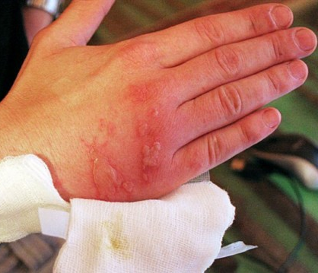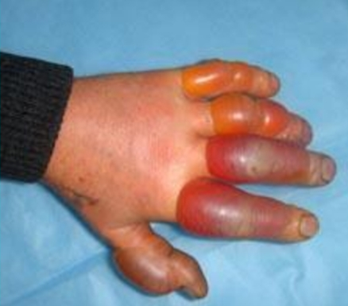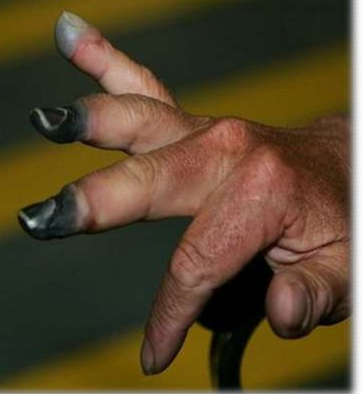
I dərəcə II dərəcə III dərəcə
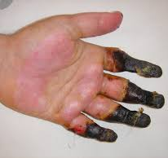
IV dərəcə

Səngər dabanı” – yüksək rütubətli şəraitdə ayaqların uzun müddətli təkrari +0 - +10⁰ C-yə qədər soyuması (soyuma və isitmənin bir-birini əvəz etməsi) nəticəsində inkişaf edir. Adətən, bir neçə gün soyuğun təsirinə məruz qalmış ayaqlarada isitmə başlandıqdan sonra göynədici və yandırıcı ağrılar əmələ gəlir, ayaqların sanki ağa-ca dönməsi hissiyyatı yaranır. Baxış zamanı daban avazıyıb, ödemlidir, əllədikdə soyuqdur. Sonra içi hemorragik maye ilə dolu suluqlar əmələ gəlir, onları kəsdikdə dibində nekroza uğramış məməcikli qatın səthi görünür. Dərin intoksikasiya əla-mətləri inkişaf edir: yüksək bədən hərarəti,taxikardiya, zəiflik. Çox vaxt sepsis in-kişaf edə bilir.
İmersion pəncə donması soyuq suda qalan ətrafın intensiv olaraq soyuması nə-ticəsində baş verir. Təmas (kontakt) donmalar -40⁰ C-yə qədər soyumuş metal əşyalara bədənin açıq hissələri ilə toxunduqda baş verir. Kontakt donmalarda reak-tivliyəqədərki (gizli) dövr olmur və əksər hallarda I–III dərəcəli donmalar müşahi-də edilir.
İlk yardım: Zərərçəkəni mümkün qədər tez isti yerə gətirmək lazımdır.Ən çox halda (45% hallarda) yuxarı və aşağı ətraf donmaya məruz qalır. Donan ayağı və ya əli 18-20⁰ C temperaturlu ləyənə yerləşdirib, suyun temperaturunu 20-30 dəqiqə ərzində 39-40⁰ C -yə qədər artırırlar, paralel olaraq periferiyadan mərkəzə doğru əllə yaxud sabunlu süngər ilə sığayırlar. İsitməyə başladıqdan 30-40 dəqiqə sonra dəri istiləşir və çəhrayı rəng alır.Vannadan sonra ətraf qurudulur, 70⁰ C spirtlə işlə-nilir və aseptik sarğı qoyulur: Üstündən qalın boz pambıq (boz pambığın ağ pambı-ğa nisbətən hiqroskopikliyi az, istilik keçirmə qabiliyyəti aşağıdır) qatı qoyularaq bintlə kövşək fiksə edilir. Zərərçəkən yatağa yerləşdirilir, donmuş ətraf bir qədər yuxarı qaldırılır, isti çay və ya qəhvə və az miqdar spirtli içki verilir.
Qulaq seyvanın,burunun,yanağın donması zamanı onları isti əllə yaxud yumşaq təbii parça ilə qızarana qədər ovxalayırlar,sonra 70⁰ sriptlə silib steril vazelein ya-xırlar. Qarla ovxalamaq qəti qadağandır, çünki bu daha artıq donmaya səbəb olur və qar krisstallarının dərini zədələməsi nəticəsində infeksiyalaşma və qızılyelin inkişafı təhlükəsi yaranır.
Zədələnmiş nahiyənin aktiv isdilməsi mümkün olmadıqda istilik keçirməyən sarğı qoyulur. Belə sarğı istilik itirmənin qarşısını almaqla zədələnmiş nahiyənin sonrakı donmasının qarşısını alır. Donan nahiyəyə steril salfetlər, onun üstündən pambıq (yaxşı olar boz pambıq) qatı qoyulur və bintlə fiksə olunur. İstilik itkisinin qarşısını almaq üçün xəstə yun yorğana və ya xəz materialına bükülür. İstiliyi izolyasiya edən sarğı vasitəsi ilə qan dövranını bərpa etmək üçün 5-6 saat lazım olduğu halda, aktiv isitməyə 40-60 dəqiqə kifayət edir.
Səhra şəraitində ətrafın isidilməsi üçün istilik mənbəyi kimi tonqal və ya isitqac istifadə oluna bilər. Donmuş əli qoltuq altına, qarının üzərinə qoymaq və özünün və ya kömək göstərənin budlarının arasına yerləşdirmək olar.
İlkin yardımın göstərildiyi bütün hallarda istilik vermənin azaldılması və zərər-çəkənin isidilməsi, isti maye içkilərin verilməsi və spazmolitiklərin vurulması va-cibdir.
Reaktivliyə qədərki dövrdə vaxtında və düzgün göstərilən ilkin yardım çox vaxt toxumaların birincili nekrozundan qaçmağa imkan verir.
Müalicəsində pozulmuş qan dövranının bərpası,yerli müalicə,infeksion ağırlaş-maların profilaktikası və müalicəsi əsas məqsədlərdir. Bu məqsədlə konservativ və operativ metodlardan istifadə olunur.
Konservativ müalicədə əsas yeri infuzion terapiya tutur. İnfuzion – transfuzion mayelərin köçürülməsi xəstəliyin mərhələsinə görə seçilir. Reaktivliyəqədərki dövr (hipotermiya dövrü) damarların dayanıqlı spazmı, qanın özlülüyünün və formalı elementlərin aqreqasiyasının artması ilə müşayət olunur. Bunun qarşısını almaq üçün mübadilə proseslərini normallaşdıran mayelər köçürülür: molekul kütləsi 30000-40000 olan dekstranlar; molekul kütləsi 30000-50000 dekstran + mannitol + 0,9% - li natrium-xlorid; spazmolitiklər (papaverin 2%-2 ml, arteriyadaxili olaraq nikotin turşusu 1%-2ml + 0,25%-10 ml prokain). Trombozların profilaktikası məqsədi ilə heparin natrium 20000-30000 vahid tətbiq edilir. Bu terapiyanı erkən reakrivlik dövründə də (isitməyə başladıqdan sonrakı ilk 12 saat ərzində) davam etdirirlər. İntoksikasiya əlamətləri yaranan kimi infuzion terapiyaya dezintaksika-siya edici mayelər də əlavə edilir (Povidon + Natrium – xlorid + Kalium xlorid + Kalsium – xlorid + Maqnezium – xlorid + Natrium hidrokarbonat). Heparinin arte-riya və venadaxili inyeksiyaları ilə yanaşı, onu hər 6 saatdan bir 5000 vahid dəri al-tına da təyin edirlər.
Gecikmiş reaktiv dövrdə (isidilməyə başladıqdan 12 saatdan sonrakı dövr) nekro-zun və qoşulan infeksiyon ağırlaşmalar və intoksikasiyanın inkişafı ilə əlaqədar de-zintaksikasion terapiya, qan komponentləri, immmunoloji preparatlar, parenteral qidalanma üçün qatışıqlar, bakteriofaqlar, kimyəvi antiseptiklərdən də istifadə olu-nur.
Donmada yerli müalicə donmuş nahiyənin tualetindən başlayır. Sarğı açılır, dəri spirtlə silindikdən sonra məlhəmli (məs. xloramfenikol emulsiyası) sarğı qoyulur.
I və II dərəcəli donmada müalicə konservativdir.Sarğılar 2-3 gündən bir dəyi-şilir. Əmələ gələn suluqların əsası kəsilir, irinlədikdə isə qopmuş epidermis və möhtəviyyatı xaric edilir və antiseptikli sarğı qoyulur.
III dərəcəli donmada müalicə əsasən konservativdir. Antiseptik məhlullar və proteolitik fermentli sarğılardan istifadə olunur. Kişik sahəli donmalarda yara nek-rotik toxumalardan təmizləndikdən sonra çapıqlaşmanı sürətləndirmək məsədi ilə məlhəmli sarğılardan istifadə olunur.Böyük yaralarda dəri köşürülməsi icra edilir.
IV dərəcəli donmada konservativ müalicə (yaraların infeksiyalaşmasının qarşı-sını almaq üçün antiseptiklərin tətbiqi) cərrahi müalicəyə hazırlıq kimi aparılır.
Cərrahi müalicə. Donmalarda cərrahi müalicənin məqsədi nekrotik toxumaları kəsib götürmək və defektin xəstənin öz toxuması ilə əvəz olunmasıdır.
Donmalarda aparılan cərrahi müalicənin növləri:
1.Nekrotomiya (ilk 3 sutkaya qədər müddətdə aparılır).
2.Nekrektomiya: erkən (ilk sutkalarda) nekrektomiya qanqrena zamanı və sepsis inkişafının təhlükəsi olduğu hallarda aparılır. Təxisalınmış nekrektomiya travma-dan 15-30 gün sonra icra edilir.
3.Ətrafın amputasiyası
4.Bərpa edici və rekonstruktiv əməliyyatlar – qranulyasiya edən yaralara dərinin köçürülməsi,güdülün funksiyasının yaxşılaşdırılması,kosmetik defektlərin aradan qaldırılması.
IV dərəcə donmaların yerli müalicəsi mərhələli aparılır: nekrotomiya, nekrekto-miya və amputasiya. Nektotomiya birinci həftənin sonunda aparılır: toxumalar sü-müyə qədər kəsilib aralanır. Anesteziya tələb olunmur. Əmələ gələn yaraları irinli yaraların müalicə prinsipləri ilə müalicə edirlər. Nekrotomiyadan sonra xəsələrin vəziyyəti yüngülləşir, şünki intoksikasiya azalır,ətraf toxumaların ödemi və hipere-miyası azalır, demarkasion xətt daha aydın təyin edilir. Nekrotomiyadan 7-10 gün sonra nekrektomiya icra edilir: demakasion xəttdən 1-2 sm distal tərəfə ölmüş to-xumalar kəsilib götürülür.Nekrektomiyadan 2-3 həftə sonra ətrafa əlverişli vəziy-yətdə amputasiya aparılır.

ÜMUMİ DONMA (BƏDƏNİN ÜMUMİ SOYUMASI)
Ümumi donma bədən temperaturu 34⁰ C-dən (düz bağırsaqda 35⁰ C-dən) aşağı düşdükdə orqanizmdə yaranan ağır patoloji haldır. Bunun əsasında qan dövranın, maddələr mübadiləsinin pozğunluqları, toxumaların hipoksiyası və s. dayanır. Bə-dən hərarəti 25⁰-22⁰ C-yə endikdə ölüm baş verir.
Ümumi donmanın 3 forma (dərəcə) müəyyən edilir:
1.Yüngül forma (adinamik mərhələ). Bədən hərarəti 35⁰ – 34⁰ C –yə qədər (düz bağırsaqda 34⁰-33⁰ C-yə qədər) enir. Ümumi yorğunluq, zəiflik, yuxululuqla xarak-terizə olunur. Nitq ləngiyir, nəbzin sayı dəqiqədə 60-66-ya düşür, AT mülayim yük-səlir (140 / 100 mm.c.st. qədər). Zərərçəkənlər susuzluq hiss edirlər, titrədirlər. Də-risi solğun yaxud göyərmiş, mərmər rəngli (solğun və göyərmiş rənglərin növbə-ləşməsi), “qaz dərisi” əlaməti yaranır.
2.Orta ağırlıqlı forma (stuporoz mərhələ) zamanı bədən hərarəti 33⁰-29⁰ C–yə qə-dər enir.Hüuş pozulur, oynaqlarda hərəkət məhdudlaşır, tənəffüs seyrəlir (dəqiqədə 8-12), bradikardiya (dəqiqədə 34-56 vurğu) yaranır, səthiləşir, nəbzin dolğunluğu azalır, AT mülayim enir. Dərisi solğun yaxud göyərmiş olur, əllədikdə soyuqdur.
3.Ağır forma (qıcolma mərhələsi) zamanı bədən hərarəti 29⁰ C–dən aşağı enir. Hüuş olmur,bəbəklər daralır, işığa qarşı reaksiya süstdür, yaxud yoxdur. Ətraflarda tonik qıcolma qeyd edilir, ətrafları oynaqlarda açmaq çox çətinləşir (əzələ qacıma-sı). Çənə əzələləri, qarın boşluğu əzələləri yığılaraq gərgin vəziyyətdə qalır. Dərisi solğun yaxud göyərmiş, əllədikdə soyuqdur. Tənəffüsün dəqiqəlik sayı azalaraq 4-6-ya enir, səthiləşir. Nəbz seyrəlir,dolğunluğu azalır dəqiqəlik sayı 30-34-ə enir. A/T -in səviyyəsi enir, bəzən periferiyada əllənmir.
İlkin yardım. İlk növbədə zərərçəkəni isitmək lazımdır. Zərərçəkəni içində tem-peraturu 36⁰ C olan su vannasına yerləşdirib,15-20 dəqiqə ərzidə 38⁰-40⁰ C -yə qə-dər artırırlar. İsitməni 1,5-2 saat ərzində, bədən hərarəti 35⁰ C-yə qədər yüksələnə qədər davam etdirirlər. Eyni zamanda xəstəyə isti içkilər verilir: çay, kofe. Venada-xili ürək,damar dərmanları (qlükozidlər, kofein), antihistamin preparatlar, analge-tiklər vurulur.
İsidilmədən sonra – reaktiv dövrdə inkişaf edə biləcək ağırlaşmaların profilak-tikası aparılır (bronxit, pnevmoniya, ağ ciyər ödemi, nevritlər, parez və paraliçlər və s.).

DESMURGİYA
Sarğılar,onların işlədilməsi və düzgün aparılması haqqında olan təlimə desmur-giya deyilir (yunanca desmos - əlaqə, erqon – iş deməkdir). Bədən səthinə xüsusi bərkidilmiş materiala sarğı deyilir. Bu sarğı materialının qoyulması,yaxud köhnə sarğının yenisi ilə əvəz olunması prosesi isə sarınma (sarğının dəyişdirilməsi) ad-lanır.
İstifadə edilən sarğının bərkliyinə görə sarğılar 2 yerə bölünür:
1.Yumşaq sarğılar (leykoplastrlı,yapışqanlı və bintli sarğılar),
2.Bərk sarğılar (gips, nişastalı və xüsusi plastmaslı sarğılar).
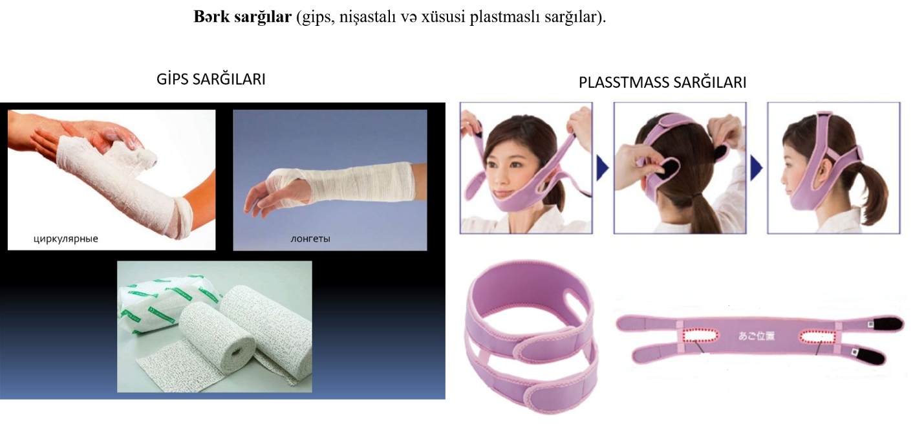

Təyinatına görə sarğılar bir neçə yerə bölünürlər:
1.Qoruyucu sarğılar (yaranı hər hansı mexaniki təsirdən,qurumadan qoruyur);
2.Müalicəvi sarğılar (yaraya qoyulan dərmanlı sarğılar).
3.Sıxıcı sarğılar (məs.qanaxmada qoyulan hemostatik sarğı)
4.Təsbitedici (immobilizəedici ) sarğılar (məs. şinalar).
5.Qapayıcı (okklüzion) sarğılar (məs.açıq pnevmotorakslarda qoyulan hermetik sarğılar).
6.Düzləndirici sarğılar (deformasiyanı aradan qaldırmaq üçün).
7.Dartıcı sarğılar (məs.sınıqlarda qoyulan daimi yaxud müvəqqəti sklet dartması).

Bintli sarğıların əsas variantları
1.Sirkulyar (dairəvi) sarğılar
2.Spiralvari sarğılar
3.Sürünən sarğılar
4.Xaçvari yaxud 8-vari sarğılar
5.Sünbülvari sarğılar
6.”Tısbağavari” sarğı
7.Uyğunlaşan sarğı
8.Qayıdan sarğılar
Bintsiz sarğılar
1.Ləçəkvari sarğılar
2.Sapandabənzər sarğı
3.T-vari sarğı
4.Torlu - borulu (boruşəkilli elastiki-torlu) sarğı
Sarğı materialını bədənə yapışdırmaq üçün kleol və ya leykoplastrdan istifadə etmək olar.

Başa və boyuna qoyulan sarğılar
1.Sapandvari sarğılar
2.Hippokrat papağı
3.Yüyənli sarğı
4.Gecə papağı tipli sarğı
5.Neapolitan sarğısı
6.Bir gözə qoyulan sarğı
7.İki gözə qoyulan sarğı
8.Başa və boyulan səkkizvari (xaçvari) sarğı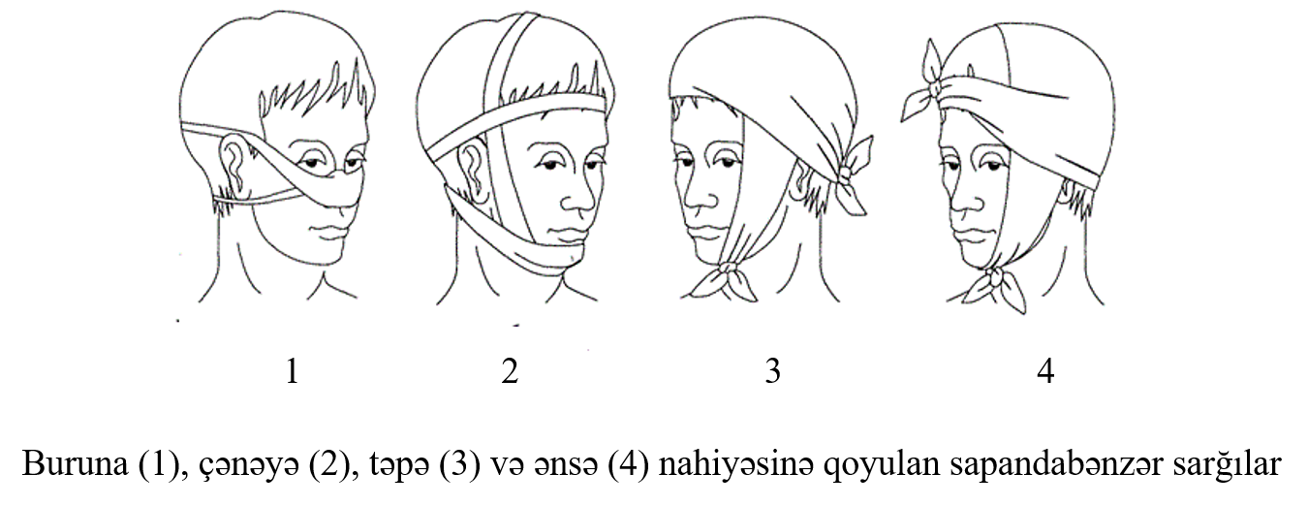

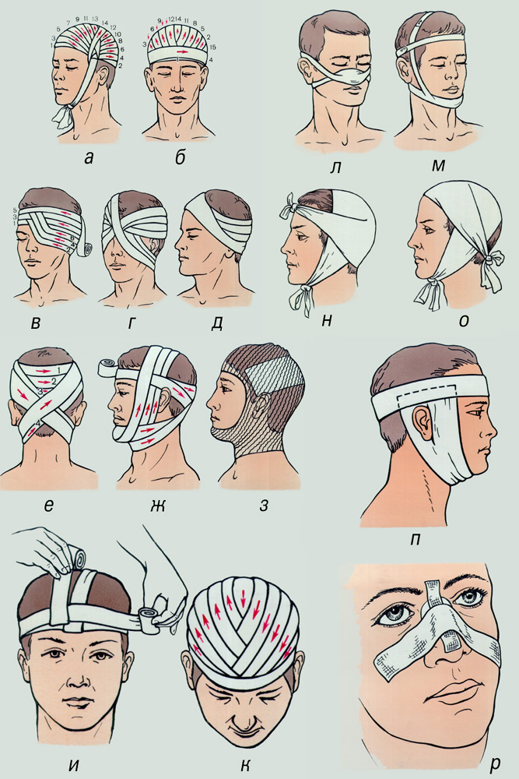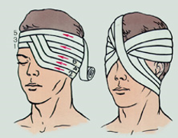
Ləçəkvari sarğı Hippokrat papağı Bir gözə və iki gözə qoyulan sarğı

Döş qəfəsinə və çiyin qurşağına qoyulan sarğılar
1.Süd vəzisinə qoyulan sarğı
2.Spiralvari sarğı
3.Səkkizvari (xaçvari) sarğı
4.Dezo sarğısı
5.Velpo sarğısı
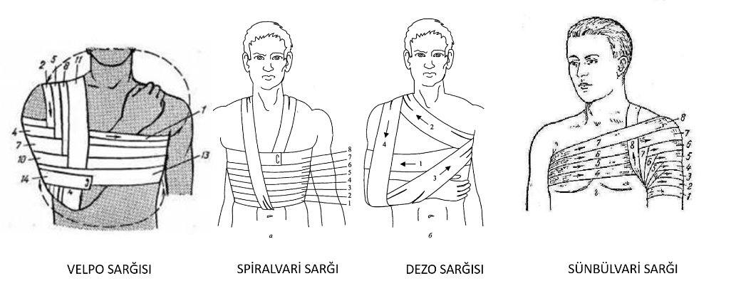

Yuxarı və aşağı ətrafa qoyulan sarğı
1.Barmağa qoyulan spiralvari sarğı
2.”Zirehli əlcək” (“cəngavər əlcəyi”) sarğısı
Bunlardan əlavə, dairəvi,qayıdan,sürünən,səkkizvari,sünbülvari,tısbağavari sarğılar həm yuxarı,həmdə aşağı ətraflara qoyulan sarğılardır.

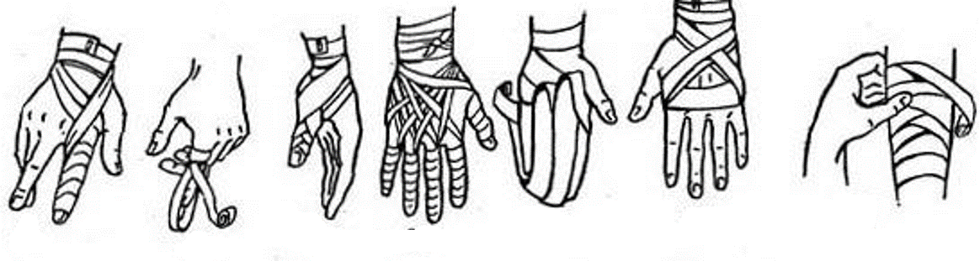
1 2 3 4 5 6 7
1-Barmağın spiralvari sarğısı; 2- Barmağın qayıdan sarğısı; 3-Baş barmağın sünbülvari sarğısı;4-Barmaqların spiralvari sarğısı (zirehli əlcək);5- Barmaqların qayıdan sarğısı; 6- Əlin 8-vari sarğısı; 7-Ətrafların konusvari (said və ya baldır) qoyulan kənarları qatlanmaqla qoyulan sarğı.

Aşağı ətrafa qoyulan sarğı
1.Baş barmağın spiralvari sarğısı
2.Dabanın qayıdan sarğısı
3.Dabanın tısbağavari sarğısı

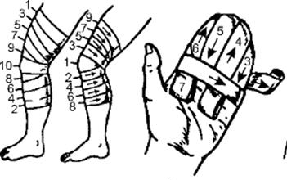
Tısbağayabənzər sarğı Ələ qoyulan qayıdan sarğı

Aralığa və çanağa qoyulan sarğılar
1.Spiralvari sarğı
2.Çanağın birtərəfli sünbülvari sarğısı
3.Aralığın səkkizvari sarğısı
4.Aralığın “T”-vari sarğısı
5.Aralığın suspenzorum (astma) sarğısı6. .Aralığın ləçəkli sarğısı
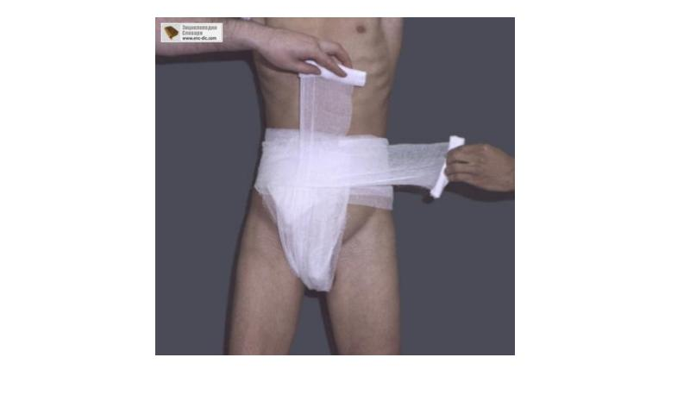
Aralığın “T”-vari sarğısı

SARĞINİN QOYULMASI (SARINMA)
Sarınma – bitişmə proseslərinin gedişi üçün əlverişli şərait yaratmaq məqsədi ilə istifadə olunan müalicəvi və diaqnostik manipulyasiyadır.Ondan dəri tamlığının pozulması ilə gedən patoloji proseslərdə (yara,xora,yanıq,donma,nekroz,xarici fistulalar və s.) geniş istifadə olunur. Sarınma sarğı otaqlarında aseptika və antiseptika qanunlarına riyaət edərək həkimin bilavasitə iştirakı və ya nəzarəti altında aparılır.
Sarınmanın əsas etaplarına ağrısızlaşdırma, sarğının çıxarılması,yaraya baxış, yaranın tualeti və kənarının antiseptiklərlə işlənməsi,yarada müalicə-diaqnostik prosedurların aparılması və sonda sarğının qoyulması aiddir. Sarğının vaxtından əvvəl dəyişdirilməsinə ğöstərişdir: sarğının irinlə,qanla,sidiklə,bağırsaq möhtəviy-yatı ilə,ekssudatla,qanla (ikincili qanaxmaya şübhə olduğu hallarda), yarada anae-rob infeksiyanın inkişafına şübhə olduqda.
Yarada əmələ gələn qranulyasyasiyanı,cavan epitelizasiyanı zədələməmək, qa-naxmaya səbəb olmamaq üçün sarğı ehtiyatla çıxarılır. Əgər sarğı quruyubsa, onda onu hidrogen-peroksid,rivanol,furasillin,kalium – permanqanat yaxud izotonik natrium – xlorid, prokain məhlullarının biri ilə isladırlar. Birinci sarğı stasionarda aparıldığı hallarda ikinci sarğı ertəsi gün dəyişdirilərkən yarada “sakitlik”dirsə, onda sonrakı sarğını tikiş sökəndə də aparmaq olar. Sarğnın təcili dəyişdirilməsinə göstəriş qanaxmanın baş verməsi və yarada irinli iltihabi əlamətlərin (yarada ağrı, sarğıya irinli ifrazatın hopması) və buna bağlı ümumi iltihab əlamətlərinin (bədən hərarətinin yüksəlməsi,qanda leykositoz,taxikardiya) olmasıdır.
Birincili və ya ikincili tikişlərin qoyulduğu yaraların sarğısı zamanı yerli iltihabi əlamətlərin (ödem,qızartı və s.) olub-olmamasına diqqət yetirilir.
Tikişləri sökməzdən əvvəl və sonra yara antiseptiklə işlənir.
Sarğılar zamanı dəriyə qulluq, ələlxüsus dəri bağırsaq möhtəviyyatı, öd,pankreas şirəsi və s. ilə çirkləndikdə çox önəmlidir. Yaradan gələn ifrazatlar dərini masera-siyaya uğradaraq ikincili infeksiyalaşmaya səbəb ola bilərlər. Yarada olan fistula-dan gələn möhtəviyyatın (bağırsaq möhtəviyyatı, öd,pankreas şirəsi və s.) dəriyə düşməməsi üçün müxtəlif vasitələrdən (obturator,bağırsaq protezləri, obturasiya-edici sarğılar, drenajlar, və s.), düşdükdə dərini qorumaq üçün dəriyə çəkilən pasta Lassari, sink mazı, talk tozu, serigel və s. kimi qoruyucu pərdə əmələ gərtirən vasi-tələrdən istifadə olunur

NƏQLİYYAT İMMOBLİZASİYASI zərərçəkənin hadisə yerindən müalicə müəsisəsinə nəql edilməsi dövründə orqanın və ya bədənin bir hissəsinin və ya hamsının hərə-kətsizliyini və sakitliyini təmin etmək üçün aparılır
